林晓明等，A 股市场低开现象研究，华泰证券，2019/5
1 验证指数低开现象
引言：
对于股票市场的每日涨跌，可以将其分解为今开与昨收之间的跳价部分和今收与今开之间的日内连续部分。分解为这两部分之后可以发现，A 股主要指数的跳价部分常常为负，其累积收益稳定为负值，存在显著的低开现象。A 股存在显著的低开现象 ，其带来的低开收益或能 作为稳定的 alpha（本文核心部分）
指数验证

今日验证进度
- 完成指数收益分解；
- 核对了文中出现的A股指数低开现象，并进行了对比，除了年化收益我们和文中数据差异较大外，sharp、收益波动率，包括曲线外形都非常相似；
- 核对了2005 年之前 A 股也曾经出现过高开现象；

结论：
- A股2005年，论文所提到的指数确实存在低开现象，我们的结果和文献上的一致；
- 部分计算方法有可能有差异，尤其是年化收益方法；

明天安排
- 继续核对海外股指收益分解结果
- 核对“利用股指期货尝试获取低开收益”部分

以下是具体结果：
1 沪深300指数
验证结果
文献结果
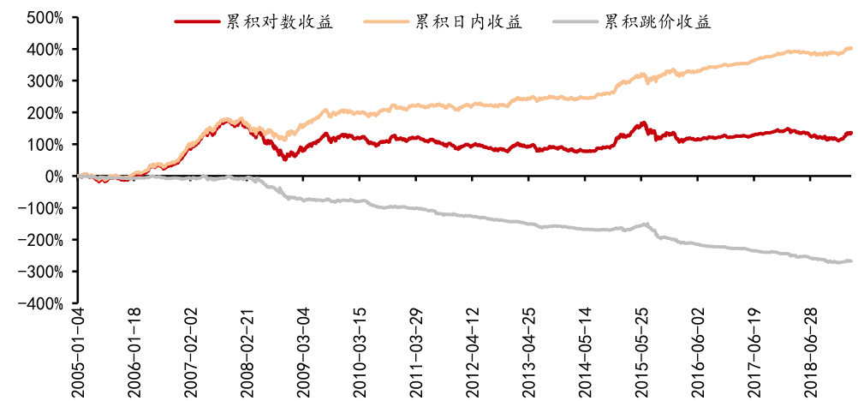
由于其它指数与沪深300指数类似，我们采取同样的方法，一张验证图，一张论文结果图，对照核对结果，后续2-5的指数不再赘述。
2 上证综指
文献结果
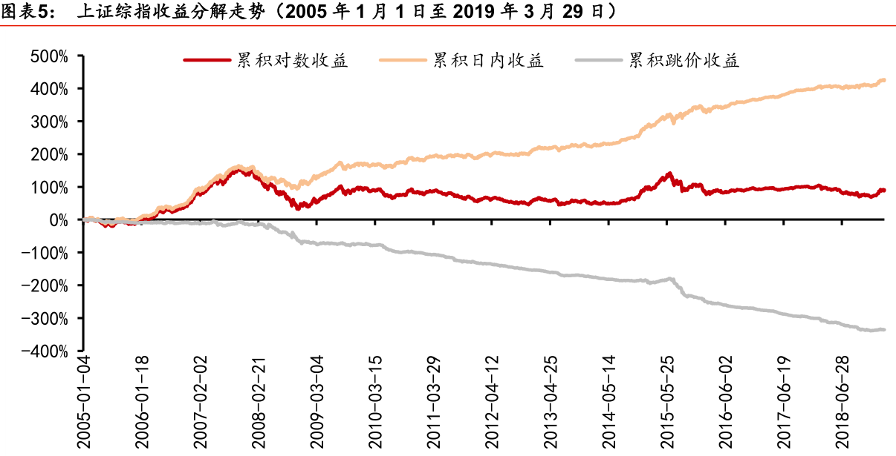
3 上证50
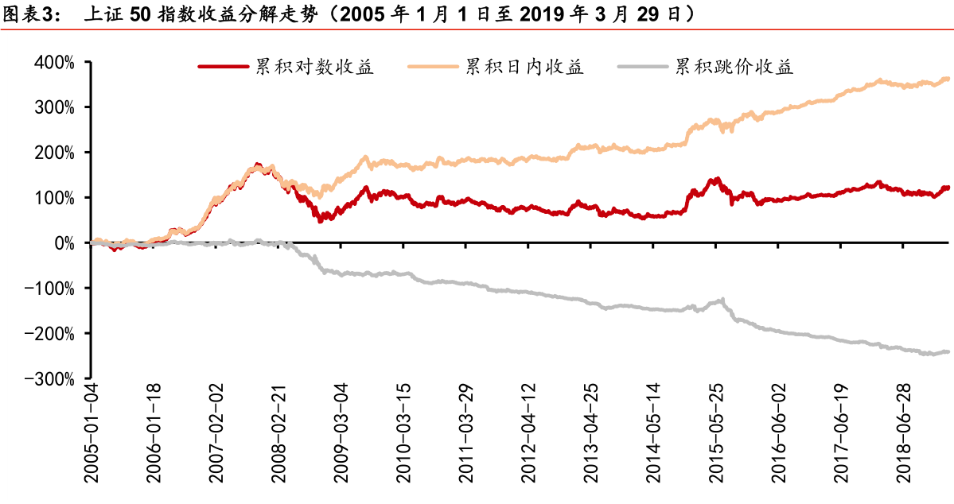
4 中证500
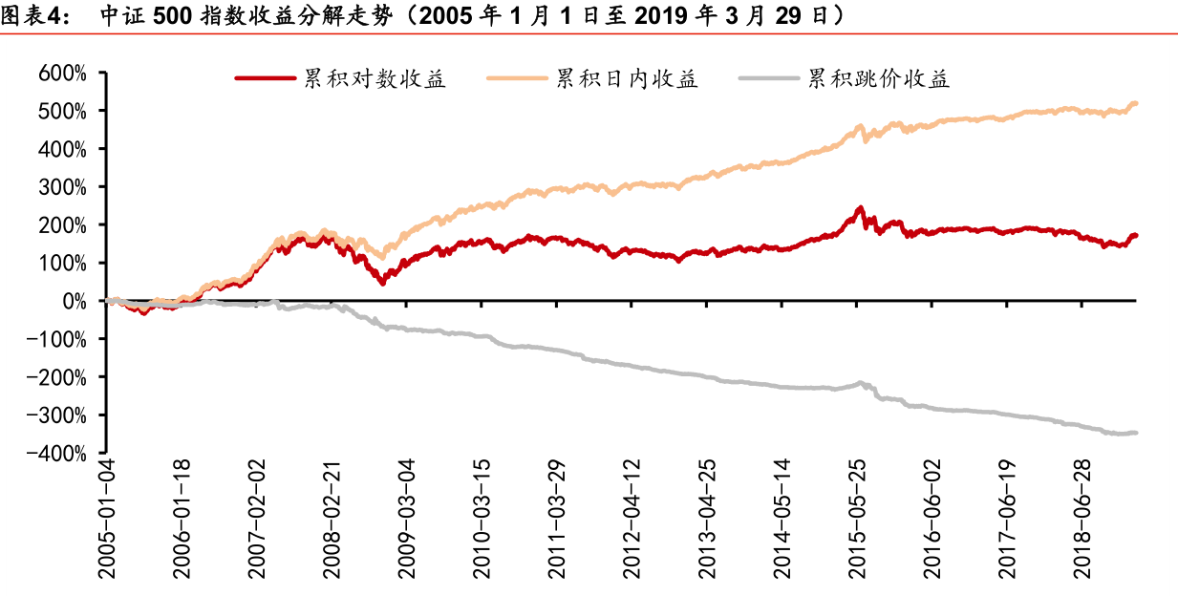
5 深证成指
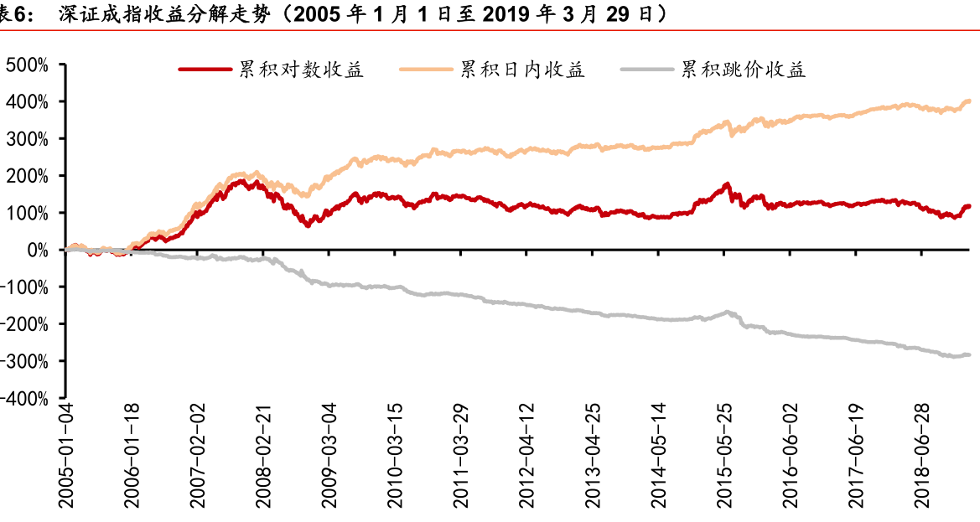

计算完毕后，我们把上述5个指数的结果叠加
可以看出，相互之间有很强的相似性。

统计表：
指数名称 | 收益名称 | 年化 | 波动率 | sharp
上证指数 | 累计跳价收益 | -26.248 | -11.214 | -2.149
上证指数 | 累计日内收益 | 34.791 | 23.477 | 1.305
上证指数 | 累计对数收益 | 2.825 | 25.790 | 0.254
上证50 | 累计跳价收益 | -17.632 | -12.365 | -1.398
上证50 | 累计日内收益 | 28.884 | 25.003 | 1.046
上证50 | 累计对数收益 | 6.439 | 27.613 | 0.321
沪深300 | 累计跳价收益 | -20.012 | -11.789 | -1.627
沪深300 | 累计日内收益 | 32.645 | 25.194 | 1.152
沪深300 | 累计对数收益 | 7.867 | 27.443 | 0.359
中证500 | 累计跳价收益 | -27.316 | -11.353 | -2.196
中证500 | 累计日内收益 | 43.989 | 29.496 | 1.266
中证500 | 累计对数收益 | 11.347 | 31.501 | 0.394
深证成指 | 累计跳价收益 | -21.579 | -11.913 | -1.714
深证成指 | 累计日内收益 | 32.531 | 27.272 | 1.061
深证成指 | 累计对数收益 | 5.940 | 29.365 | 0.290
文献结果
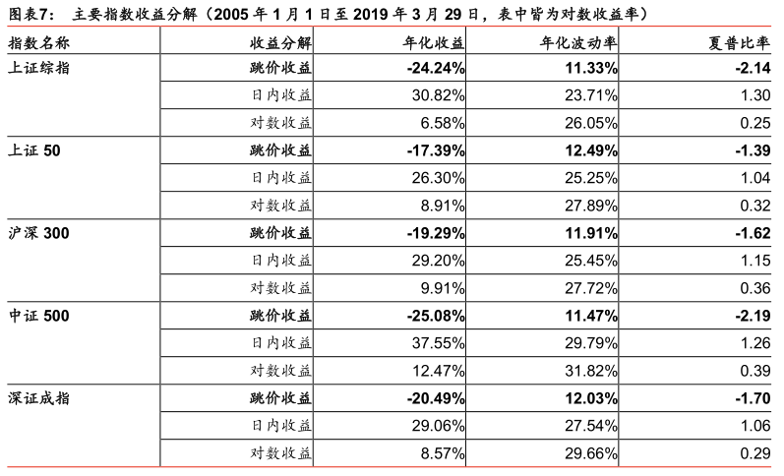
对比可知，sharp值、年化波动率，我们的计算结果和文献很接近，年化收益率统计值有差异，可能是计算方法有差异，不影响我们下一步。

2005年以前以及之后年度跳价收益变化图
文献结果
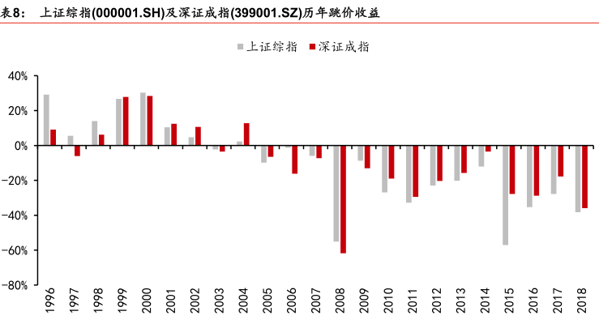
2005年以前以及之后月度跳价收益变化图
文献结果图
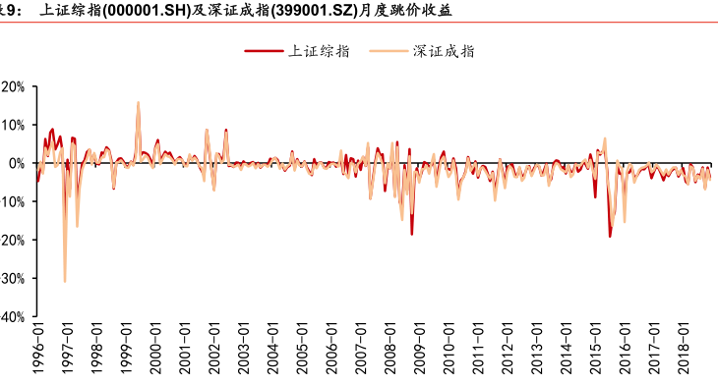
对比可知，年度结果我们和文献结果一致；阅读结果我们和文献就诶过趋势相同，但是部分月份数值有差异。

